Koulutyöpajat Espanjassa

Sisällysluettelo

Tiivistelmä 2
Tarinoita uudesta normaalista 2
Kirjatubettajat 3
Kysy kirjailijalta 4
Ideointi 5
Kirjakerho 6
Haiku-sanat 7
Elokuvien aika 8
Maailmanmatkaajat: Tarinoita ympäri maailmaa 9
Kamishibai 10
Sosiaaliset kirjaverkostot 11
Oman hahmon luominen 12
Salaperäinen loppu 13
Kirjaresurssit 14

Tiivistelmä

Hanketoiminta
"Tarinaverkot"-koulutyöpajat

Kesto
12 viikkoa, yksi työpaja viikossa,1–1,5 tuntia

Kohderyhmä
Enintään 12 henkilöä, jotka ovat iältään n.10–14-vuotiaita

Tiivistelmä
Elämme ennennäkemättömiä aikoja. Sen vuoksi nämä koulutyöpajat tuovat uuden ulottuvuuden alkuperäisten suunnitelmien tavoitteisiin parantaa luku- ja kirjoitustaitoa sekä luoda lukukulttuuria ja kiinnostusta kirjoittamista kohtaan Weaving Webs of Stories -hankkeen puitteissa. Näinä outoina aikoina tarvitaan emotionaalista hyvinvointia. Nyt oppilaita on kuunneltava ja puolustettava enemmän kuin koskaan. Tässäkin tilanteessa tarinankerronta, lukeminen, ymmärtäminen, nauttiminen ja toivottavasti myös tarinoiden kirjoittaminen voivat epäilemättä auttaa saavuttamaan rauhaa ja lisäämään sietokykyä.

Vallitsevan epävarmuuden vuoksi tässä ehdotettujen 12 työpajan on tarkoitus olla mahdollisimman joustavia ja vaihdettavissa keskenään. Suosittelemme ensisijaisesti kasvokkain tapahtuvia työpajoja, mutta luultavasti myös online-työpajoja joudutaan järjestämään. Kun tiedetään lisää toteutushetken tilanteesta, voidaan käyttää hybridimallia. Joka tapauksessa on tärkeää, että asia saadaan sovittua niin, että oppilaat tuntevat olonsa riittävän mukavaksi ja haluavat osallistua.

Jokainen työpaja on kuin luova ”kota”, jossa esitellään erilaisia luovia työkaluja. Perinteisempien ja innovatiivisempien tekniikoiden yhdistäminen mahdollistaa suuremman kiinnostuksen lukemista, kirjoittamista ja luovuutta kohtaan. ”Kirjaresurssit”-osiossa ehdotettuja kirjoja ja tarinoita käytetään eri työpajoissa. Mitä tulee resursseihin, niin joitain työpajoja varten pitää tehdä kotitehtäviä. Suurimmassa osassa ”kotia” tavoiteltu lopputulos on valmis luova teos. Muut toimivat toisen työpajan materiaalina ja/tai pohjana lopullisen tarinan jatkuvalle muovaamiselle.

Koska keskittymisaika on joka kerta lyhyempi (ja globaali epävarmuus lyhentää tätä entisestään), aiomme käyttää tarinankerronnan ja luovuuden sivuvaikutuksia sen orgaaniseen laajentamiseen. Samalla haluaisimme myös hyötyä siitä, että osa työpajoista päättyisi valmiiseen, muista työpajoista riippumattomaan lopputulokseen. Tämä on tärkeää myös motivaation ja palkitsemisen kannalta.

Vaikka työpajojen ytimessä on kasvokkain ja/tai verkossa toteutettava ryhmätoiminta, ydin, lukeminen ja kirjoittaminen vaativat myös jonkin verran omaa aikaa. Siksi kannustamme, että jotkut ehdotetuista luku-/kirjoitustehtävistä tehdään kotona. Työpajoissa tarkastellaan kurinalaisuutta sekä keskittymistä vaativaa työtä, koska keskittyminen on tärkeää luovuuden kannalta.

Kaikissa työpajoissa on läsnä toisaalta sellaisenaan edistettäviä arvoja. Näitä ovat esimerkiksi keskinäinen ymmärrys, empatia, eri näkökulmien kunnioittaminen, ryhmätyö ja yhteistyö. Toisaalta ehdotetut aiheet ja resurssit vahvistavat tiettyjä arvoja, kuten sukupuolten tasa-arvoa, inklusiivisuutta ja monimuotoisuutta.

Tässä ehdotuksessa ehdotetaan monia epätavanomaisia luovia tekniikoita ja työkaluja, ja vaikka jotkut saattavat vaikuttaa varsin kunnianhimoisilta, olemme sitä mieltä, että myös vaatimattomampien tulosten saavuttamisella pystytään herättämään uteliaisuutta ja parantamaan luku- ja kirjoitustaitoja rikastuttavalla tavalla.

Työpajat ovat joustavia ja avoimia vuorovaikutukselle muiden kumppanien ehdotusten kanssa. Keskustelun käyminen ennen työpajojen toteuttamista ja sen jälkeen voi johtaa parempaan valikoimaan menetelmiä, tekniikoita, kirjoja ja muita resursseja.

Yleiset tavoitteet

- Luovuuden ja mielikuvituksellisen ajattelutavan kehittäminen

- Kokemusta sanojen käyttämisestä tunteiden ilmaisuun

- Lukutottumusten ja kirjallisten teosten arvostuksen edistäminen

- Sanavaraston rikastaminen ja kirjoitus-, kuuntelu- ja puhetaitojen parantaminen

- Nykyaikaisten teknologioiden turvallisen ja kunnioittavan käytön edistäminen

- Muihin kulttuureihin ja perinteisiin liittyvän näkemyksen laajentaminen

- Arvokasvatuksen edistäminen painottaen sukupuolten tasa-arvoa, inklusiivisuutta ja monimuotoisuutta

Tarinoita uudesta normaalista

Ensimmäinen viikko

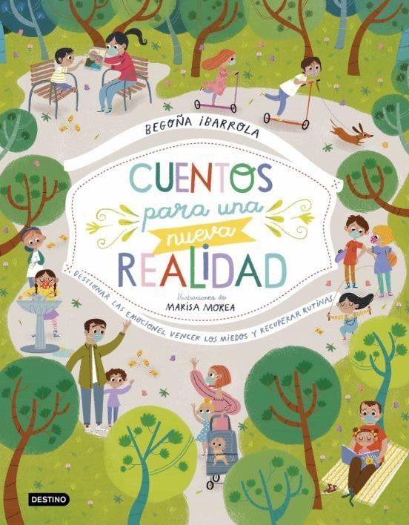

Aktiviteetin kuvaus
Lapset ovat eläneet jo pari kuukautta oudossa ja monimutkaisessa ilmapiirissä: suljettuna kotiin erossa joistain läheisistään ja ystävistään. Paluu ”uuteen normaaliin” ja kouluun on myös ollut melko stressaavaa. Epävarmuus myös luo uuden ”uuden normaalin” kerta toisensa jälkeen. Lisäämme olosuhteisiin uuden ulottuvuuden tarinankerronnan, omien tarinoiden ja fiktion kautta. Marisa Morean tarinaa ”Cuentos para una nueva realidadista” (”Uuden normaalin todellisuuden tarinoita”, ei suomennettu) käytetään tunteiden työstämisen työkaluna uuden normaalin äärellä: sen avulla löydetään rutiineja sekä ilmaistaan ja hallitaan näkymättömiä pelkoja (kontaktin pelko, ulkomaailman pelko, uusien turvatoimien pelko ja kuoleman pelko). Todellisuutta käytetään myös pohjana näiden aikojen myönteisien asioiden korostamisessa ja ylläpitämisessä. Näitä ovat luovuus, yksinkertaisuus, perheen kanssa oleminen, naapureiden välinen solidaarisuus, sitkeys ja sopeutumiskyky. Keskustelun jälkeen oppilaita rohkaistaan tekemään tarina viime kuukausien omasta kokemuksestaan.

Lopputulokset
  - Omista tunteista puhuminen avoimesti

  - Henkisen hyvinvoinnin tärkeyden ymmärtäminen ja terveen kommunikoinnin luominen

  - Keskusteleminen todellisuuden ja fiktion sekoittamisesta

Kirjatubettajat

Toinen viikko

Aktiviteetin kuvaus
Aktiviteetti alkaa lyhyellä kuvauksella siitä, mikä BookTube on, ja katsomalla joitain videoesimerkkejä. Oppilaille ehdotetaan, että he ryhtyvät kirjatubettajiksi. He esittelevät yleisölle lempikirjansa (tai kirjan hankkeen lukulistalta) ja suosittelevat sitä käyttäen seuraavia elementtejä: -Oma esittely / -Kirjan esittely: Se on… / Sen on kirjoittanut… / -Niiden tunteiden kuvailu, joita tunsit lukiessasi kirjaa / -Päähenkilöstä ja sivuhahmoista puhuminen: Heidän kuvailunsa ja perustelut sille, miksi pidit heistä / -Juonen yhteenveto / -Mitkä ovat kirjan vaikutteet? / -Kirjan tärkeiden asioiden avaaminen / -Kirjan pääaiheista keskusteleminen/ -Mistä pidit kirjassa? / -Miksi tämä on lempikirjasi? / -Pieni yhteenveto videon päätteeksi / -Kohderyhmän avaaminen: kenelle suosittelet kirjaa? / -Katsojien hyvästeleminen.

Oppilaille annetaan neuvoja siitä, miten tehdä kirja-arvosteluja, ohjeita ja kielivinkkejä, minkä jälkeen he kirjoittavat käsikirjoituksensa, harjoittelevat ääntämistä ja lopuksi nauhoittavat videon ja julkaisevat sen YouTubessa ja/tai jossain toisessa valitsemassaan sosiaalisessa mediassa.

Lopputulokset

  - Tietotekniikan turvallinen ja vastuullinen käyttö

  - Sosiaalisuus ja lukukokemusten jakaminen, jotta lukemisesta tulee ryhmätoimintaa

  - Julkisesti puhuminen

  - Lähestymistapa kirjoihin tutustumiseen ja niiden tutkimiseen

Kysy kirjailijalta

Kolmas viikko

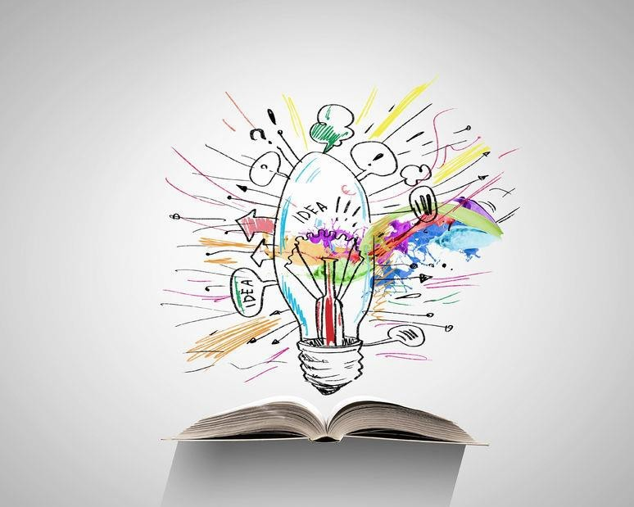

Aktiviteetin kuvaus
Tämän aktiviteetin avulla voimme esitellä oppilaille haastattelutekniikkaa ja samalla tutustua kirjailijaan. Alamme lukea tarinaa tai osiota kirjasta, jonka kirjoittaja on aiemmin suostunut vierailemaan koulussa (tai osallistumaan videotapaamiseen). Sitten oppilaat haastattelevat kirjoittajaa. Aiheena on valittu tarina/kirja mutta myös hänen työnsä ja työelämänsä yleisemmällä tasolla. Oppilaat kirjoittavat kotitehtävänä oman version haastattelusta noudattaen joitain perussääntöjä, jotka esiteltiin ennen työpajan loppua. Haastattelun aikana oppilaita rohkaistaan myös kysymään ensikäden neuvoja oman tarinan luomiseen ”oikealta” kirjailijalta.

Lopputulokset
  - Fiktiivisen tarinan takana olevan kirjoittajan esittely

  - Vuorovaikutustaidot

  - Tietojen vetäminen yhteen ja haastattelun muokkaaminen

Ideointi

Neljäs viikko

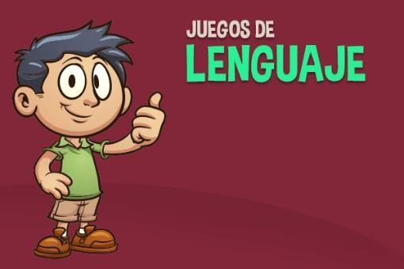

Aktiviteetin kuvaus
Tarjoamme useita kielileikkejä, joiden tarkoitus on viihdyttää, motivoida ja ”vapauttaa” oppilaiden luovuus:

- Muodostamme lauseen, jossa jokainen sana alkaa aakkosten seuraavalla kirjaimella. Kirjoitamme yhä pidempiä, absurdeja ja hauskoja lauseita. Jaamme oppilaat kahteen tai kolmeen ryhmään.

- Vääristelemme sanoja. Vääristelemme lyhyen tekstin sanoja muuttamalla tavujen järjestystä. Voit valita, mitä sääntöjä noudattaa, esim. mitkä sanat muutetaan ja mihin järjestykseen tavut asetetaan.

- Muodostamme monta ryhmää. Jokaisen on sanottava mahdollisimman monta sanaa tietystä kategoriasta rajoitetussa ajassa,
esim. eläimet, maat tai ammatit.

- Poistamme joitain sanoja valitun kertomuksen kontekstista ja annamme oppilaiden luoda uusia tarinoita yksin tai ryhmissä. Keskustelemme tuloksista ja luomme ”parhaan” tarinan kuin palapelinä eri muunnelmista.

Lopputulokset
  - Kieliymmärryksen ja herkkyyden stimulointi

  - Edistyneemmän kielellisen viestinnän osaamisen kehittyminen

  - Luomisprosessin jakaminen ja yhteisymmärryksen saavuttaminen

Kirjakerho

Viides viikko

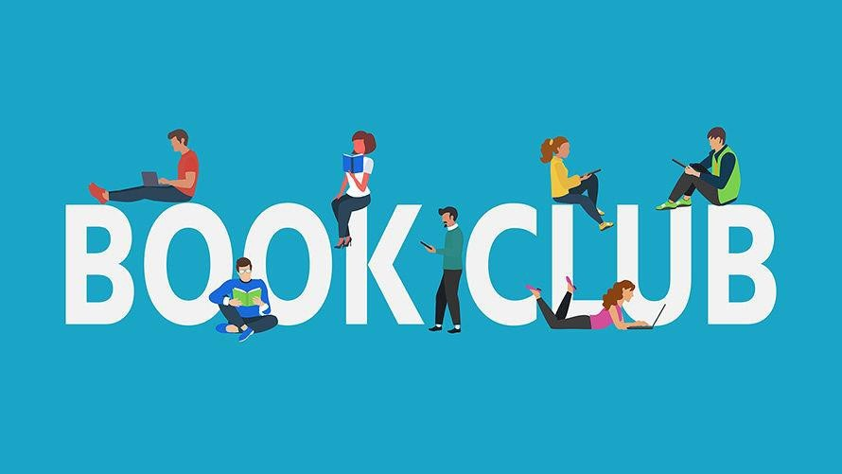

Aktiviteetin kuvaus
Oppilaat saavat oppaan kirjakerhon perustamiseen. Tarinankerrontatyöpajamme on vähän kuin kirjakerho. Oppilaat, jotka haluavat jakaa tarinoita kohtaan tuntemaansa intohimoa myöhemminkin, voivat käyttää ehdotettuja työkaluja oman kirjakerhon luomiseen. Oppilaat saavat ohjeita eri vaiheisiin, joita ovat tilan etsiminen, kirjojen valinta, jäsenten löytäminen ja sitouttaminen, tapaamisten järjestäminen sekä luovien tapojen löytäminen innostuksen ylläpitämiseksi. Oppilaille tarjotaan työkaluja niin klassisen kirjakerhon kuin verkkokerhon perustamiseen.
Nykyisin onnistunut kirjakerho käyttää hybridimallia, jossa tosielämän tapaamiset ja verkkoteknologian ja sosiaalisen median mahdollisuudet yhdistetään ja niiden annetaan täydentää toisiaan. Lukemisen ilon lisäksi kirjakerho edustaa myös yhteisöllisyyttä, ystävyyttä, solidaarisuutta ja inklusiivisuutta.

Lopputulokset
  - Normaalisti yksityisen toiminnan sosiaaliseksi tekeminen lukemisen kautta ja sosiaalisten taitojen kehittyminen

  - Kattava, refleksiivinen ja miellyttävä lukeminen

  - Ihmissuhteiden vahvistaminen ja muiden mielipiteiden kunnioittaminen

Haiku-sanat

Kuudes viikko

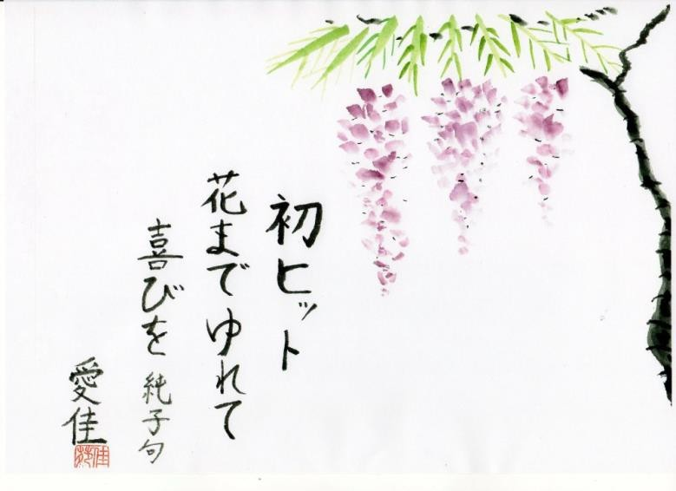

Aktiviteetin kuvaus

Aktiviteetin alussa kuvaillaan lyhyesti, mikä haikuruno on (määritelmä, alkuperä, rakenne ja koostumus sekä aiheet). Oppilaita pyydetään lukemaan yhdessä joitakin haiku-esimerkkejä japanilaisilta klassikkokirjailijoilta, kuten Bashōlta, Busonilta, Issalta ja Masaokalta, ja samanaikaisesti joitain haiku-esimerkkejä latinalaisamerikkalaisilta kirjailijoilta, kuten Antonio Machadolta (Espanja), Jorge Luis Borgesilta (Argentiina) ja Mario Benedettilta (Uruguay). Esittelemme Haiga-käsitteen (japanilainen maalaus, joka hyödyntää haikun estetiikkaa) ja analysoimme tätä ainutlaatuista yksinkertaisen, epätäydellisen kuvan ja käsinkirjoitetun, lyhyen, luonnosta ja arjesta vaikutteensa saaneen runon yhdistelmää.

Oppilaat saavat ohjeet omien haiku-runoja laatimista ja niihin liittyvien kuvien maalaamista varten. Tulokset esitellään ryhmälle.

Lopputulokset

  - Luovuuden edistäminen yhdistämällä kaksi erilaista taidealaa: runous ja maalaaminen

  - Eri kulttuureihin ja perinteisiin liittyvän tiedon lisääminen ja siltojen rakentaminen niiden välille

  - Havainnointitaitojen kehittyminen (luonnon ja arjen yksityiskohdat ja ihmeet)

  - Oppilaiden kannustaminen tunnistamaan ja ilmaisemaan tunteitaan eri runokielillä

Elokuvien aika

Seitsemäs viikko

Aktiviteetin kuvaus

Aktiviteetti alkaa lyhyellä keskustelulla kirjoihin perustuvista suosikkielokuvista. Kumpi on parempi, elokuva vai kirja? Oppilaat oppivat elokuvakielen ja elokuvasovittamisen pääpiirteet. He kertovat ryhmälle ajatuksiaan ”Pikku prinssi” -elokuvasta, joka on Mark Osbornen vuonna 2015 ohjaama ranskalainen 3D-animoitu fantasiaseikkailudraamaelokuva. Elokuva perustuu Antoine de Saint-Exupéryn samannimiseen kirjaan vuodelta 1943. Elokuvan katsominen ja kirjan lukeminen annettiin kotitehtäväksi edellisessä työpajassa, ja nyt oppilaita pyydetään keskustelemaan molempien eroista ja yhtäläisyyksistä sekä kummankin eduista ja haitoista.

Lopputulokset

  - Audiovisuaalisen kielen tutkiminen tarinan kertomisen välineenä ja tietyn elokuvasanaston oppiminen

  - Analyyttisen ja kriittisen ajattelun kehittyminen

  - Ideoiden ja mielipiteiden esittäminen ja puolustaminen sekä erilaisten näkemysten kunnioittaminen

ACCESOphia – Espanja

Maailmanmatkaajat: Tarinoita ympäri maailmaa

Kahdeksas viikko

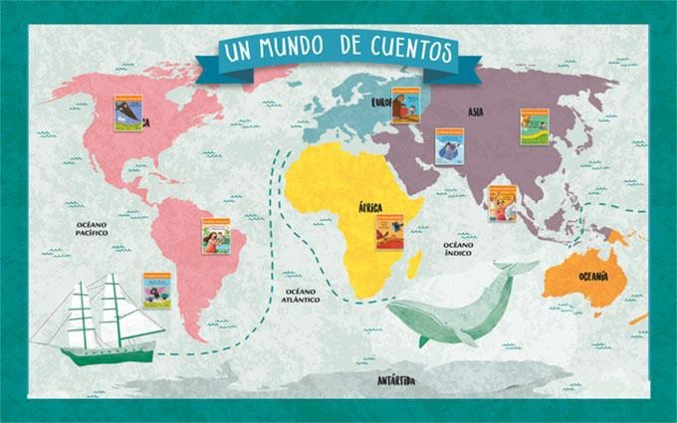

Aktiviteetin kuvaus

Aktiviteetti alkaa kertomusten maailman esittelyllä: niiden alkuperä ja tunnusomaisimmat hahmot sekä tunnetuimmat tarinat eri puolilta maailmaa esitellään. Sitten oppilaat oppivat muuttamaan tekstin suulliseksi kertomukseksi ja soveltamaan erilaisia tarinankerrontatekniikoita. He käyvät läpi suullista ja kehollista ilmaisua, hengitystekniikoita, tilankäyttöä, energian ja hiljaisuuden käyttöä kerronnassa, improvisaatioharjoituksia sekä esineiden ja vaatteiden käyttöä. He valitsevat tarinan, jonka haluavat kertoa, ja yrittävät kiinnittää yleisön huomion ja siirtää yleisön eri maihin ja aikakausiin.

Lopputulokset

  - Suullisen ja kehollisen ilmaisun kehittyminen

  - Luovuuden ja mielikuvituksen kehittyminen

  - Ryhmätyöhön ja yhteistyöhön kannustaminen

  - Kulttuurien ja uskontojen välisen vuoropuhelun edistäminen

Kamishibai

Yhdeksäs viikko

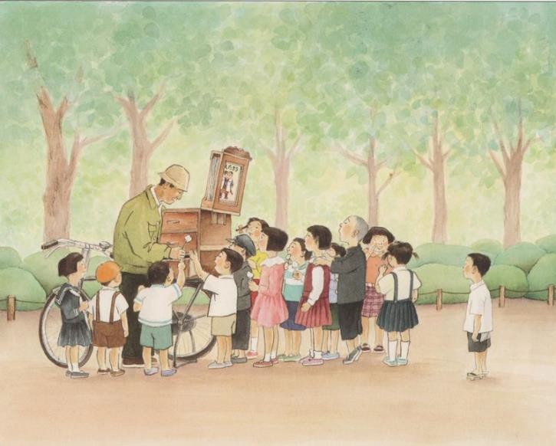

Aktiviteetin kuvaus

Aktiviteetti alkaa lyhyellä kuvauksella siitä, mitä on Kamishibai (”paperiteatteri” japaniksi, japanilainen katuteatteri ja tarinankerronta). Oppilaat saavat kokea, millaista tämä hauska ja mukaansatempaava tapa kertoa tarina on, ja he jakavat ajatuksiaan kokemuksen jälkeen. Sitten he saavat ohjeet, miten luoda oma Kamishibai ryhmissä, ja he kertovat tarinan, joka on suunnattu nuoremmalle ikäryhmälle.

Lopputulokset

  - Luovuuden kehittyminen yhdistämällä kolme erilaista taidealaa: tarinankerronta, maalaaminen ja teatteri

  - Eri kulttuureihin ja perinteisiin liittyvän tiedon lisääminen ja siltojen rakentaminen niiden välille

  - Sosiaalisten ja julkisesti puhumisen taitojen kehittyminen

  - Ryhmätyötaitojen kehittyminen

Sosiaaliset kirjaverkostot
(Kirjatoukat vai kirjatähdet?)

Kymmenes viikko

Aktiviteetin kuvaus

Aktiviteetti nostaa esiin sosiaalisen median roolia luku- ja kirjoitustaitojen edistämisen välineenä. Kirja-aiheiset sosiaaliset verkostot ja digitaaliset ryhmät ovat yhä suositumpia, ja niiden osallistujat voivat jakaa tietoa hyvistä kirjoista, keskustella upeista tarinoista ja arvostella uusimpia bestsellereitä. Oppilaat tutustuvat suosituimpiin kirjapainotteisiin sosiaalisiin verkostoihin, joita ovat Falsaria, Tu que lees, Goodreads, LibraryThing, BookCrossing, Litsy jne. Tässä työpajassa oppilaille myös tarjotaan työkaluja ja vinkkejä houkuttelevan e-kirjan luomiseen käyttämällä ilmaisia ohjelmia ja sovelluksia, esimerkiksi Book Creator, Dote Pub, Bookwright jne., ja heille esitellään itsejulkaisun maailmaa.

Lopputulokset

  - Luku- ja kirjoitustaitojen edistäminen sosiaalisen median avulla

  - Asianmukaisen kirjoitustyylin käyttäminen, kun tehdään julkaisuja verkostoissa, ja muiden käyttäjien kanssa käytävän kunnioittavan vuoropuhelun ja keskustelun tärkeyden ymmärtäminen

  - Keskeisten e-kirjojen luomis- ja itsejulkaisutaitojen kehittyminen

Oman hahmon luominen

Yhdestoista viikko
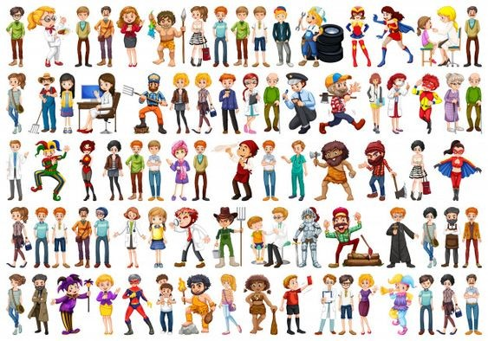

Aktiviteetin kuvaus

Keskustelemme luettavaksi ehdotettujen tarinoiden hahmoista sekä kirjojen, elokuvien ja sarjakuvien hahmoista, joista oppilaat pitävät eniten. Selvitämme, mitä tapahtuu, jos muutamme joitain hahmojen ominaisuuksia. Tämän jälkeen esittelemme joitain hahmojen luomiseen liittyviä perusideoita. Sitten edistämme kirjoittajina hahmojen luomista. Luomme yhden tai useamman hahmon käyttämällä erilaisia hahmoprofiilimallin muotoja. Määrittelemme erilaisia ominaisuuksia, kuten ikä, ammatti, ulkonäkö, pelot, kyvyt ja harrastukset. Leikittelemme myös erilaisten ominaisuuksien välisten suhteiden kanssa, esimerkiksi ikä-ammatti-harrastukset. Toinen hauskempi tekniikka on luoda useita hahmoja sekoittamalla heidän ominaisuuksiaan satunnaisesti. Huomaamme tiedostamattomia stereotypioita, joita alkaa ilmaantua. Tämän avulla voimme tuoda luonnollisemmin esille hankkeeseen liittyvän ajatuksen stereotypioista ja arvoista. Jatkamme hahmojen muokkaamista: ovatko he uskottavia ja houkuttelevia?

Lopputulokset
  - Mielenkiintoisten, uskottavien ja todenmukaisten hahmojen luominen

  - Osallistuminen keskusteluun kuvitteellisista hahmoista ja lempikirjoista

  - Mielikuvituksen kehittäminen eri kielitekniikoiden avulla

Salaperäinen loppu

Kahdestoista viikko

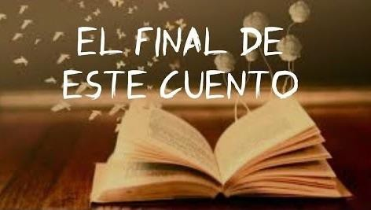

Aktiviteetin kuvaus
Avoin/monitulkintainen loppu antaa oppilaille mahdollisuuden käyttää mielikuvitustaan yhteen tarinankerronnan tärkeimmistä osista. Jos tarinan loppu on pettymys lukuisille lukijoille, parannuksille ei ole enää aikaa eikä tilaa, vaikka juoni olisi ollut hyvä. Aloitamme tämän aktiviteetin lukemalla kertomuksen ”oikeasta” kirjasta. Kun tarina lähenee loppuaan, lopetamme lukemisen ja suljemme kirjan. Sitten annamme osallistujien päättää, miten tarina päättyy. Useat ”lopetukset” pidetään yhdessä. Kirja jätetään esille, jotta kaikki voivat tarkistaa, miten tarina loppuu. Ryhmä käy lyhyen keskustelu siitä, mikä tekee tarinan lopusta hyvän.

Lopputulokset
  - Osallistujista tuntuu siltä, että he ovat aktiivisempi osa luovaa prosessia

  - Kirjoittajien ja lukijoiden välille syntyy läheisempiä suhteita

  - Tarinalle syntyy omistajuutta

Kirjaresurssit

Sukupuolten välinen tasa-arvo
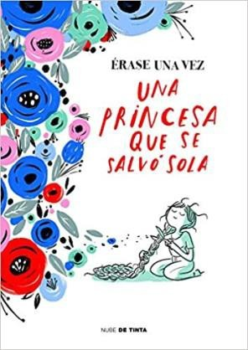
Un precioso álbum por las mejores ilustradoras del momento, con cuentos inspiradores sobre situaciones injustas a las que nos enfrentamos niñas y mujeres, y también niños y hombres, y cómo sus protagonistas se empoderan para transformarlas.

«La princesa se cortó la trenza y tejió con ella una escalera. Se salvó sola. Y cambió el cuento.»
Estos son los relatos que tenemos que contarnos las unas a las otras, y también a los otros, para cambiar el final del cuento para siempre. Para poder empezar a escribir, tod@s junt@s, una historia distinta. Cuentos únicos y actuales para dar paso a un futuro en el que las chicas se salven solas, y los chicos puedan pedir ayuda de vez en cuando. Agustina Guerrero, María Hesse, Ana Santos, Aitor Saraiba, Naranjalidad, Lady Desidia, Laura Agustí, Elena Pancorbo, Amaia Arrazola y Alex de Marcos se reúnen en este precioso volumen para ilustrar cuentos únicos desde una óptica feminista. Y así dar paso a un futuro en el que todas las princesas se salven solas, y los príncipes puedan pedir ayuda de vez en cuando.

Inklusiivisuus

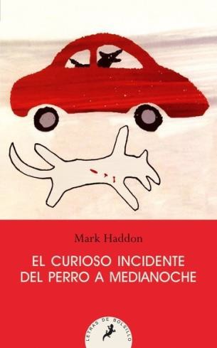
Una novela que no se parece a ninguna otra. Ganadora del Premio Whitbread y el Premio de la Commonwealth al Mejor Primer Libro, ha merecido la aprobación masiva de los lectores en todos los países donde se ha publicado.
Su protagonista, Christopher Boone, un joven de 15 años con Síndrome de Asperger, es uno de los más originales que han surgido en el panorama de la narrativa internacional en los últimos años y está destinado a convertirse en un héroe literario universal de la talla de Oliver Twist. Christopher conoce las capitales de todos los países del mundo, puede explicar la teoría de la relatividad y recitar los números primos hasta el 7.507, pero le cuesta relacionarse con otros seres humanos. Si bien nunca ha ido solo más allá de la tienda de la esquina, la noche que el perro de una vecina aparece atravesado por un horcón, Christopher decide iniciar la búsqueda del culpable. Emulando a su admirado Sherlock Holmes -el modelo de detective obsesionado con el análisis de los hechos-, sus pesquisas lo llevarán a cuestionar el sentido común de los adultos que lo rodean y a desvelar algunos secretos familiares que pondrán patas arriba su ordenado y seguro mundo. Una historia narrada en primera persona por su protagonista.

Monimuotoisuus
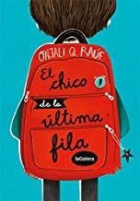
La amistad no conoce fronteras. Ahmet acaba de llegar nuevo al colegio y no puede comunicarse con nadie. Después de regalarle muchos caramelos, él y yo nos hemos hecho muy amigos. Es un buen chico. Me ha contado que viene de Siria y que sus padres se han quedado atrás. Estos días las noticias dicen que levantarán las fronteras de Londres, pero entonces ¿cómo van a reunirse con Ahmet? ¡Ya lo sé! Tenemos que hacer algo. Josie, Tom y Michael y yo hemos trazado el mejor plan de la historia: ir a ver a la Reina y pedirle EN PERSONA que nos ayude a encontrar a los padres de nuestro amigo.

Basada en hechos reales y escrita por una de las 100 mujeres más inspiradoras e influyentes del mundo según la BBC.

Obra ganadora del Waterstone Prize 2019, el Sheffield Children's Book Award 2019 y el Blue Peter Book Award 2019. Finalista del premio Stregha, el galardón literario más prestigioso de Italia, y para la Carnegie Medal 2019.

«Una historia esclarecedora, enriquecedora y esperanzadora sobre cómo la compasión y la voluntad de hablar pueden cambiar el mundo.» School Library Journal

«Unos personajes totalmente creíbles que usan sus voces para ayudar a otros y crear cambios, además de conseguir que los lectores comprendan mejor la crisis de refugiados.» Publishers Weekly

«Inspirador y dulce... este es un debut que debería ayudar a los niños a ser lo mejor que puedan ser y darse cuenta del poder de la bondad.» Booktrust

